Консультация для родителей
Осторожно! Опасные игрушки для детей
С самого рождения дети находятся в окружении игрушек. Их покупают не только на праздники, но и просто так, для отвлечения или по желанию ребенка. С каждым годом мир игрушек становится все более разнообразным, но и в тоже время более опасным. Уже существует множество примеров того, что они нанесли вред физическому и психологическому здоровью детей, вместо того, чтобы приносить им радость.
Чтобы предостеречь взрослых от покупки самых опасных игрушек для детей, в статье рассмотрим наиболее распространенные из них.

Опасные игрушки для маленьких детей до 3-х лет
Китайские резиновые игрушки ядовитых раскрасок
Очень популярные и часто покупаемые недорогие резиновые яркие фигурки и зверюшки, произведенные в Китае, могут вызвать у ребенка сильнейшую аллергию и пищевое отравление, так как содержат большую концентрацию фенола.
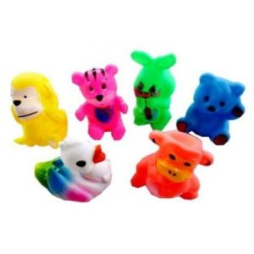
Мягкие игрушки
Часто для наполнения мягких игрушек используют некачественные материалы, которые способны вызвать приступы удушья у детей. Но даже выполненная из качественных материалов мягкая игрушка несет опасность для детского здоровья, так как является прекрасным местом сбора пыли, клещей и микробов. Такие игрушки следует очень часто стирать и дезинфицировать.
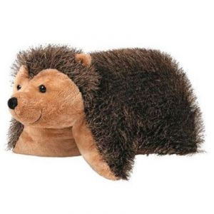

Игрушки с мелкими деталями
Опасными для малышей являются игрушки, от которых можно легко отломать или оторвать мелкую деталь (бусинку, бантик, ручку, ножку) или разобрать на мелкие части (конструкторы Лего, Киндер сюрпризы).
Выбирая погремушку или игрушку маленьким детям, надо обязательно проверять качество использованных материалов, а также прочность деталей и нанесенной краски, так как дети в таком возрасте все игрушки тянут в рот.

Опасные игрушки для детей после 3-х лет
Неокуб
Появившаяся в конце 20 века игрушка, созданная для развития логики и мышления, оказалась очень опасной для деток. Так как из-за маленького размера магнитных шариков маленькие дети их проглатывают, что приводит к тяжелым механическим травмам органов кишечного тракта. И даже извлечение их путем проведения операций, оказывается очень опасным и проблематичным.
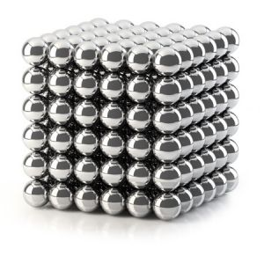

Кукла Барби
Эта кукла считается опасной для развития психики маленьких девочек. Она не вызывает у них природного желания поиграть ею в дочки-матери, способствующее развитию у них материнского инстинкта. Игра с куклой Барби приводит к формированию чувства недовольства собой (особенно внешностью) и стремления к взрослому образу жизни (макияж, вызывающая одежда, привлечение внимания мужчин).
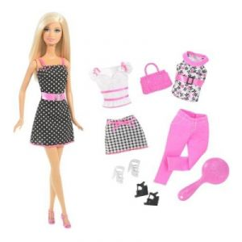

Дротики Дартс
Игра ими без присмотра взрослых приводит к большому количеству случаев нанесения увечий детям, были даже зафиксированы смертельные случаи.
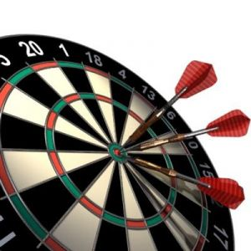

Наборы «Юные химики и физики»
Безопасные по своему составу реактивы в таких наборах, при неправильном смешивании или добавлении других составляющих, могут привести к ожогам или даже взрывам.
Пистолеты и любое другое оружие
Любое оружие настраивает детей на жестокость, а особенно если купленной игрушкой можно сделать действительно больно: пистолет с пульками, дубинки, ножи и т.д.

Игрушки-шутки
Приколы, причиняющие физический вред ради шутки (разряд тока, выскакивающий кулак или насекомое), могут нанести психологическую травму вашему и чужому ребенку. Игрушка в первую очередь должна приносить радость, а не вызывать страх.
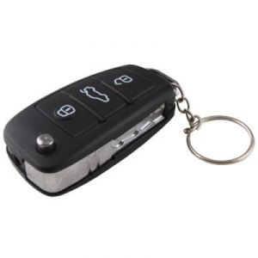
Основная цель создания игрушек – это ознакомление с их помощью с окружающим миром, развитие и обучение детей. Поэтому взрослые должны покупать игрушки, ориентируясь на это, а не на моду или требования подрастающего поколения. Выбирать нужно продукцию известных фирм, которые используют при их производстве качественные материалы и не забывать о влиянии игрушек на психику ребенка.
Заведующий В.И.Панова

